on va faire une interface utilisateur , l'utilisateur va entrer les donnes d'un produit , et le modele va predire le prix, avec le modele selectionner ,
et la prediction va se faire apartir du dataset qu'on a nettoyé ,

Prédire le prix réduit d'un produit
(Régression sur log_price)

Predire la categorie de prix
(price_categorie_num )

Découvrir automatiquement des
groupes de produits et analyser les
variables expliquant la formation de
ces clusters.

metter moi les idees au claire
les modeles qu'on va utiliser :
Prédire le prix (log_price)
Régression
XGBoost Regressor

on va faire une interface utilisateur , l'utilisateur va entrer les donnes d'un produit , et le modele va predire le prix, avec le modele selectionner ,
et la prediction va se faire apartir du dataset qu'on a nettoyé ,

Prédire le prix réduit d'un produit
(Régression sur log_price)

Predire la categorie de prix
(price_categorie_num )

Découvrir automatiquement des
groupes de produits et analyser les
variables expliquant la formation de
ces clusters.

metter moi les idees au claire
les modeles qu'on va utiliser :

Prédire le prix (log_price)
Régression
XGBoost Regressor

Prédire la catégorie de prix du produit
(variable : price_categorie_num → 0 = bas, 1 = moyen, 2 = élevé)
XGBoost Classifier

K-means

Ce produit appartient au cluster 3/5
Cluster caractérisé par :
- Produits premium
- Marque de luxe
- État "neuf"

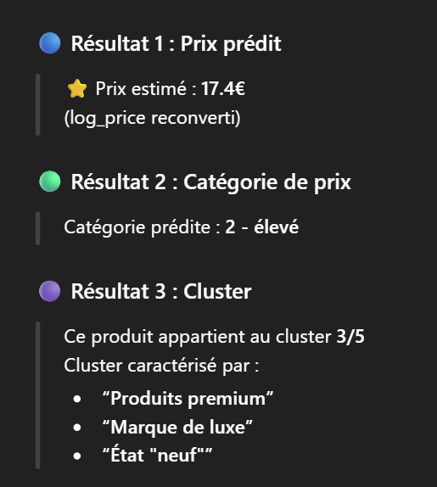
Categorie demander a l’utilisateur :
Product name :
Main category :
main categor
discounted price
clean actual price
clean discount pct
discount amount
rating clean
rating count clean ,
price category
popularity score
log price

